ВСЕРОССИЙСКАЯ ПОЛИТИЧЕСКАЯ ПАРТИЯ «ЕДИНАЯ РОССИЯ»
Региональная общественная приемная
Председателя Партии Д.А.Медведева в Оренбургской области

460024, г. Оренбург, ул. Чкалова, 16/2, тел./факс (3532) 76-95-94, факс (3532) 76-91-35

Исх. № 274-01_

« 05 » июля 2017 г

Руководителям
Местных общественных приёмных
Партии

Уважаемые коллеги!

Информируем Вас, что 13 июля 2017 года в Региональной общественной приемной Председателя Партии Д.А.Медведева проводит прием граждан по личным
вопросам первый вице-губернатор – первый заместитель председателя Правительства Оренбургской области– Балыкин Сергей Викторович.
Начало приема 13 июля 2017 года в 15:00 по адресу: г. Оренбург, ул. Чкалова, д. 16/2, Региональная общественная приемная Председателя Партии «Единая Россия» Д.А.Медведева.
Списки граждан, желающих лично обратится с изложением проблем и вопросов, с контактами (адрес, телефон) прошу предоставить письменно по электронному адресу: op.r56@edinros.ru .
При затруднениях граждан лично приехать на прием, прошу согласовать возможность организации и проведения приема по системе видеосвязи Skype.
По интересующим Вас вопросам о приеме Вы можете позвонить по контактному телефону: (3532) 76-95-94.

Руководитель Региональной
общественной приемной
Председателя Партии
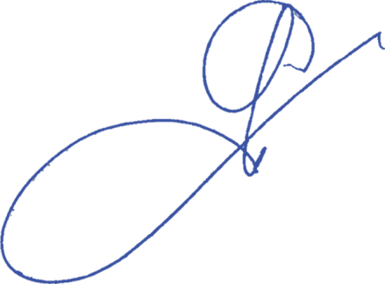
Д.А. Медведева Г.М.Аверьянов

Исп.: Трофимова Е.Н.
(3532)76-95-94

